СХЕМА РАСПОЛОЖЕНИЯ ГРАНИЦ ПУБЛИЧНОГО СЕРВИТУТА

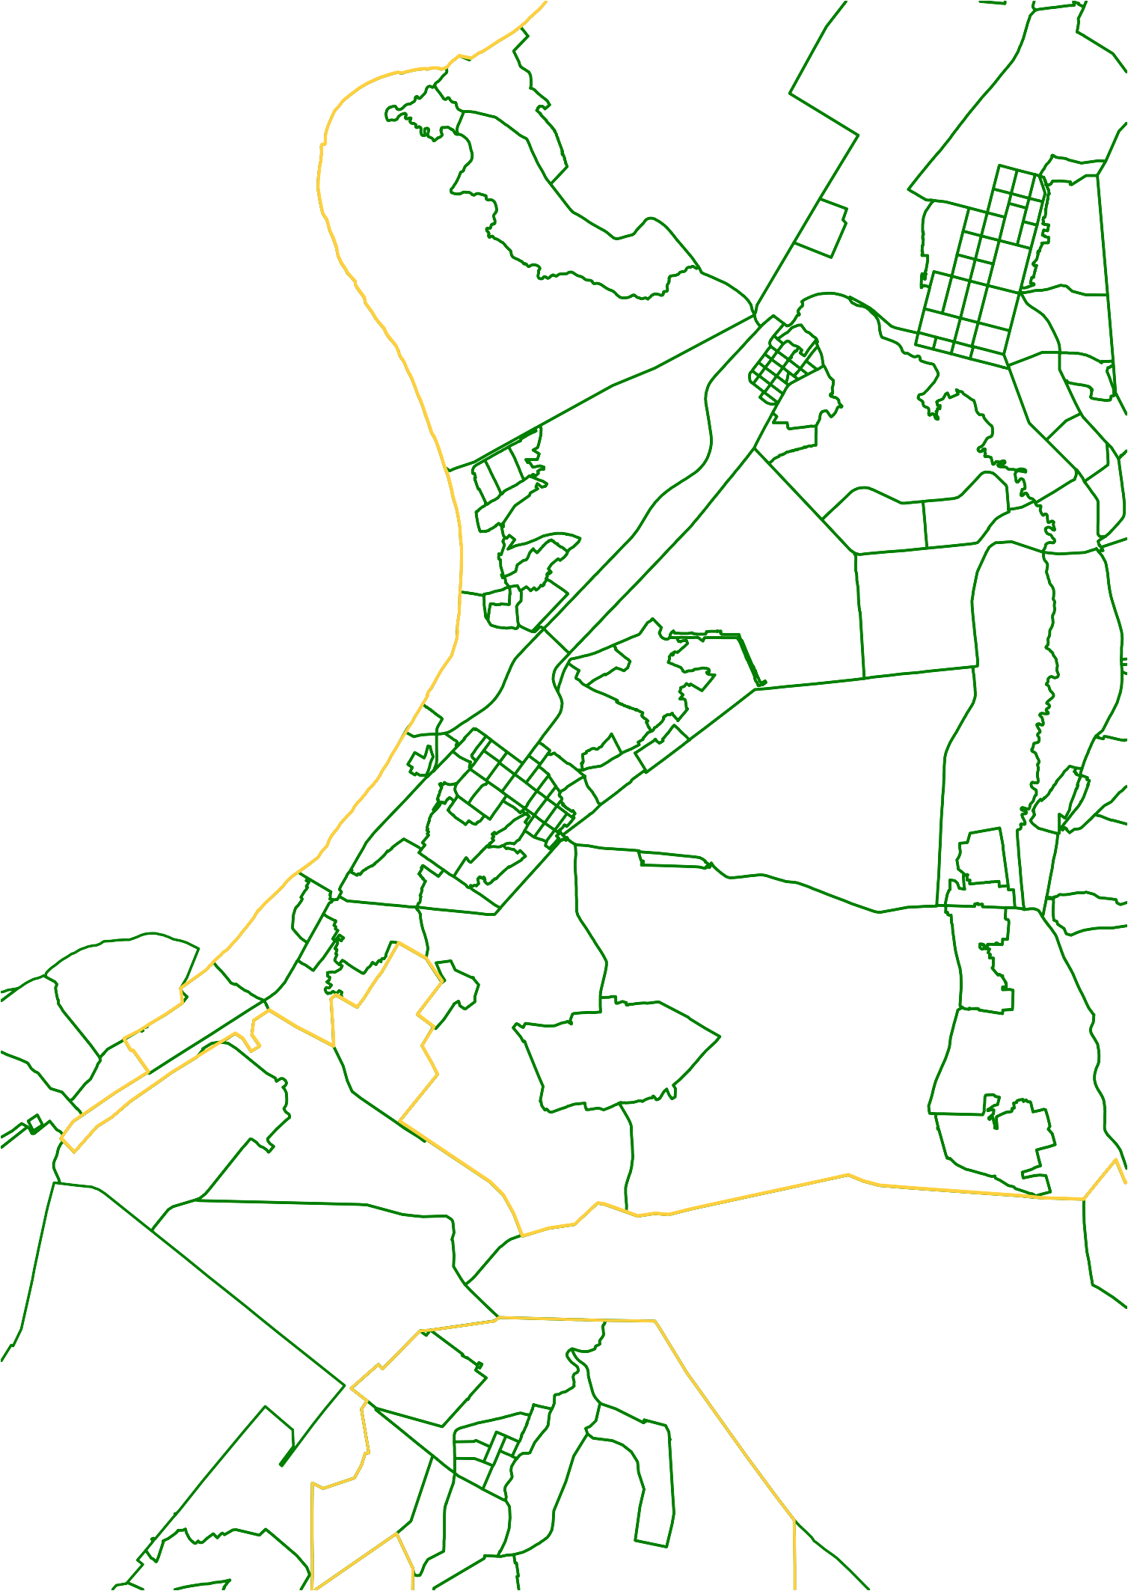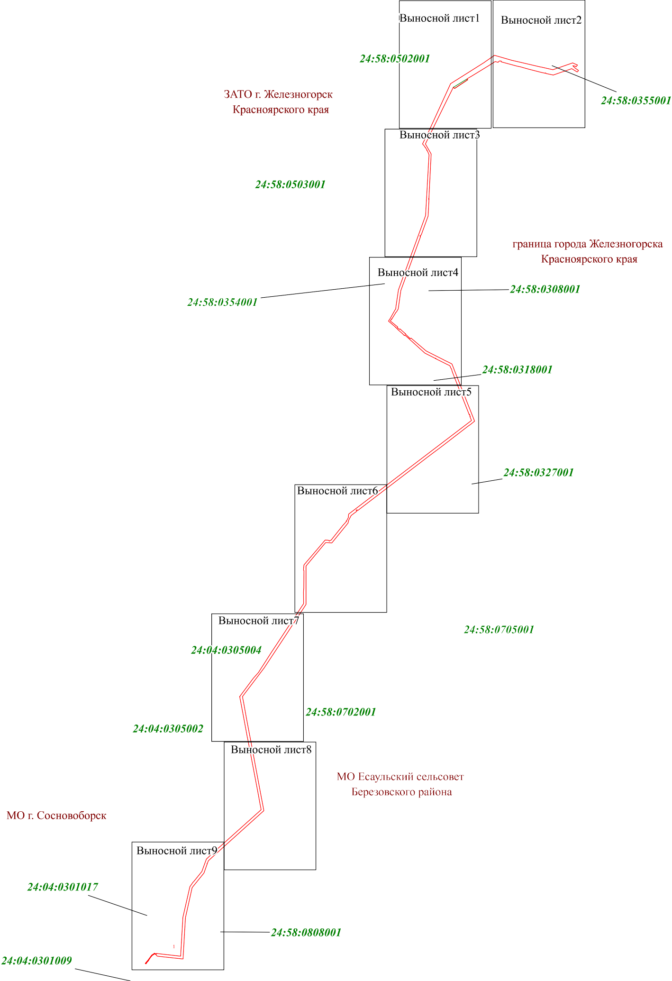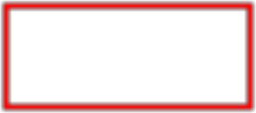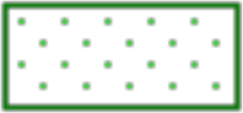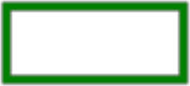

Условные обозначения:

Граница установления публичного сервитута, площадью

Участки, сведения о которых содержатся в ЕГРН

Кадастровое деление

Граница МО г.Сосновоборск

Граница МО Березовского района

Граница ЗАТО г.Железногорск Масштаб 1:70000